SISTEM INFORMASI ANALISA PERSEDIAAN BARANG
PADA MINIMARKET KARYANI MENGGUNAKAN
METODE ECONOMIC ORDER QUANTITY

Rifan Wiyuda¹, Lukman Hakim², Armanto³
¹Program Studi Sistem Informasi, Universitas Bina Insan, Lubuklinggau, Indonesia
Email:¹rifanboy13@gmail.com,²lukman_hakim@univbinainsan.ac.id,³armanto@univbinainsan.ac.id

ABSTRAK
Minimarket karyani merupakan perusahaan yang bergerak di bidang perusahaan, sistem pencatatan persediaan barangnya masih tercatat pada buku besar sehingga memungkinkan bisa hilang, rusak, kotor, susah kalau diperlukan kembali dan pemilik minimarket sering kesulitan untuk melihat jumlah data barang. Biaya operasional suatu perusahaan dapat dipengaruhi oleh jumlah persediaan yang dimiliki, oleh karena itu kesalahan dalam pengelolaan persediaan dapat berdampak negatif terhadap profitabilitas. Membangun Sistem Informasi Analisis Persediaan dengan menggunakan metodologi EOQ (Economic Order Quantity) sangat penting untuk mengatasi masalah tersebut, yang akan digunakan untuk menjawab persediaan yang ada di organisasi perdagangan, khususnya jumlah persediaan yang dibutuhkan untuk memenuhi kebutuhan tersebut. Teknik ini digunakan untuk menjaga tingkat persediaan agar tidak terlalu tinggi atau terlalu rendah.

Kata Kunci : Persediaan, EOQ, ROP, Barang

ABSTRACT
Karyani minimarket is a company that operates in the corporate sector, the inventory recording system is still recorded in the ledger so that it can be lost, damaged, dirty, difficult if needed again and minimarket owners often find it difficult to see the amount of goods data. Inventory can affect the amount of operating costs in the company, so errors in managing inventory should not occur because it will reduce profits in the company. It is necessary to build an Inventory Analysis Information System utilizing the EOQ (Economic Order Quantity) method in order to overcome these issues. This method will later be used to answer existing inventories in trading companies, specifically determining the amount of inventory based on the requirements of the company. EOQ is an acronym for the economic order quantity method. In order to cut down on the potential for financial loss, this technique is utilized to make adjustments to the inventory so that it is neither too high nor too low.

Keywords: Inventory, EOQ, ROP, Goods

- PENDAHULUAN
Kemajuan ilmu pengetahuan dan teknologi yang pesat sangat penting bagi keberadaan manusia. Penggunaan media elektronik, seperti komputer, diperlukan untuk membantu organisasi dalam memecahkan berbagai jenis masalah. Selain itu, sebagian besar bisnis, seperti perusahaan perdagangan, masih melakukan pekerjaan mereka secara manual. Bisnis dapat memanfaatkan sistem informasi untuk mempermudah pekerjaan mereka dalam situasi ini.
S.Kertosari, Kecamatan Purwodadi, Kabupaten Musi Rawas, merupakan tempat berdirinya Minimarket Karyani, sebuah perusahaan yang bergerak di bidang penjualan eceran. Peralatan rumah tangga dan kebutuhan lainnya, serta kosmetik, pakaian jadi, perlengkapan sekolah, dan perangkat teknologi serta makanan olahan lainnya semuanya ada di menu. Minimarket Karyani berusaha memenuhi permintaan pelanggannya dengan menawarkan berbagai macam produk.
sistem pencatatan persediaan barangnya masih tercatat pada buku besar sehingga memungkinkan bisa hilang, rusak, kotor, susah kalau diperlukan kembali dan pemilik minimarket sering kesulitan untuk melihat jumlah data barang. Biaya operasional suatu perusahaan dapat dipengaruhi oleh jumlah persediaan yang dimiliki, oleh karena itu kesalahan dalam pengelolaan persediaan dapat berdampak negatif terhadap profitabilitas.
Membangun Sistem Informasi Analisis Persediaan dengan menggunakan metodologi EOQ (Economic Order Quantity) sangat penting untuk mengatasi masalah tersebut, yang akan digunakan untuk menjawab persediaan yang ada di organisasi perdagangan, khususnya jumlah persediaan yang dibutuhkan untuk memenuhi kebutuhan tersebut. Untuk menjaga tingkat persediaan pada tingkat yang aman, strategi ini digunakan.
EOQ (Economic Order Quantity) menjadi bahan kajian beberapa diantaranya untuk menekan biaya persediaan bahan baku. Studi di University of Delaware (Candra yuliana. 2016). Penelitian Sistem Informasi untuk analisis persediaan di sektor percetakan menggunakan teknik Economic Order Quantity (EOQ) (Satrianansyah. 2017). Investigasi penggunaan metode EOQ dan ROP untuk membuat database online untuk inventarisasi Workshop MJM (Trian Rafliana dan Bernard. 2018).
Pada penelitian ini dibuat sistem informasi analisis persediaan barang berdasarkan metode Economic Order Quantity (EOQ).
  - Tujuan Penelitian
Pengembangan sistem informasi yang mampu melakukan analisis persediaan melalui Metode conomic Order Quantity (EOQ)
  - Manfaat Penelitian
Dengan menggunakan sistem informasi analisis persediaan, Karyani Minimarket akan dapat mengolah persediaan barang dengan lebih efektif dan efisien.

- METODOLOGI PENELITIAN
Metode Penelitian
Sebuah teori induktif dan didukung secara empiris akan dikembangkan melalui penelitian kualitatif, yang merupakan cara pemecahan masalah yang dipikirkan dengan baik dan terorganisir dengan cermat. Pengumpulan data akan diatur secara ketat dan diarahkan pada pengembangan teori.

Metode Pengumpulan Data
Dalam penelitian ini, penulis menggunakan berbagai strategi untuk mengumpulkan data dan referensi yang dapat digunakan untuk mendukung temuan mereka. Ada beberapa cara untuk melakukan ini:
- Observasi
Dalam hal ini peneliti langsung mengunjungi Minimarket Karyani.
- Wawancara
Mahasiswa mengadakan Tanya Jawab secara langsung dengan pemilik Minimarket Karyani untuk mendapatkan data-data yang dibutuhkan.
- Dokumentasi
Mahasiswa melakukan pengambilan data berupa dokumen serta foto yang dibutuhkan.
- Studi Pustaka
Mahasiswa menggunakan perpustakaan Universitas Bina Insan dan sumber lainnya, termasuk sebagai buku, jurnal, dan situs web penelitian, untuk mengumpulkan informasi tentang literatur.

Metode Pengembangan Sistem
Penelitian ini menggunakan pendekatan pembuatan sistem yang dikenal dengan metode Waterfall. Analis sistem pada umumnya sering menggunakan prosedur ini, yang merupakan metode tersendiri. Ide di balik pendekatan air terjun adalah untuk menjalankan tugas-tugas sistem secara berurutan atau linier. Ini adalah karakteristik mendefinisikan metode. Oleh karena itu, jika langkah satu belum selesai, tidak mungkin untuk melanjutkan ke langkah dua, tiga, dan seterusnya dalam proses. Jika tahap pertama dan kedua telah selesai, maka tahap ketiga akan dilanjutkan tanpa intervensi lebih lanjut.[11]

Gambar 1 metode waterfall
Rancangan Sistem
- Desain Use Case
Use case adalah model yang bertindak sebagai panduan untuk perilaku sistem informasi yang sedang dikembangkan. Istilah use case mengacu pada deskripsi interaksi yang terjadi antara satu atau lebih aktor dengan sistem informasi yang akan dikembangkan. Berikut adalah ilustrasi use case yang dapat ditemukan pada Gambar 2.
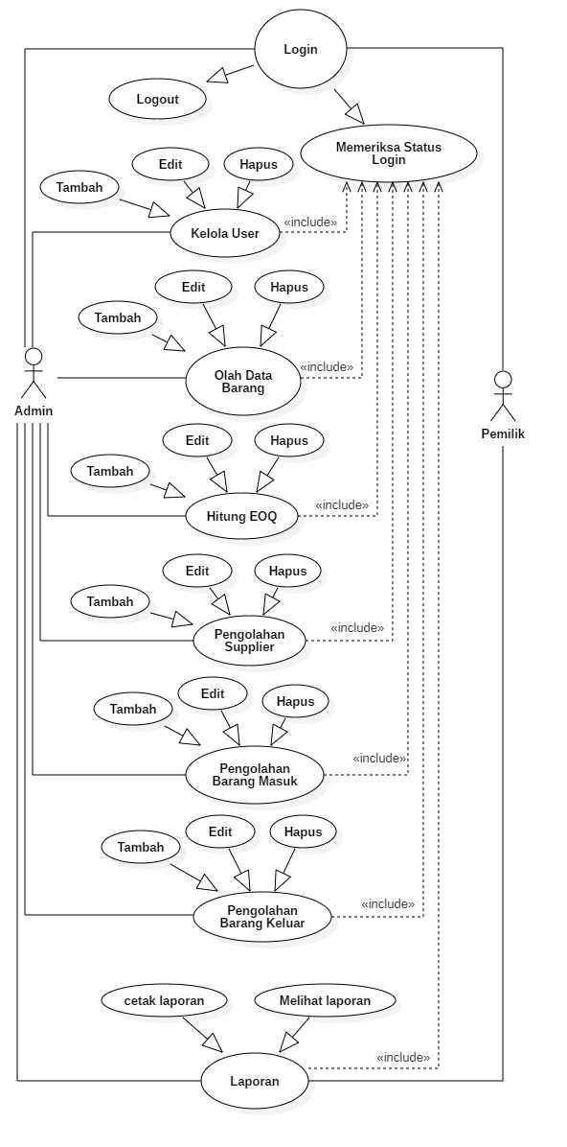
Gambar 2 metode Use Case Diagram
- Desain Database Meliputi
- Tabel Admin
- Tabel Pemilik
- Table Data Barang
- Tabel Supplier
- Tabel Data EOQ
- Tabel Barang Masuk
- Tabel Barang Keluar
- Tabel User
- Desain Input dan Output
- Halaman Login admin/pemilik
- Halaman home admin/pemilik
- Halaman data barang
- Halaman tambah data barang
- Halaman data supplier
- Halaman tambah data supplier
- Halaman data EOQ
- Halaman tambah data EOQ
- Halaman barang masuk
- Halaman tambah barang masuk
- Halaman barang keluar
- Halaman tambah barang keluar
- Halaman user
- Halaman tambah user
- Halaman laporan

- HASIL DAN PEMBAHASAN
Hasil Penelitian
Temuan penelitian yang dilakukan pada perencanaan sistem dan temuan penelitian ini disajikan dalam bentuk sistem informasi persediaan yang menggunakan metode kuantitas pesanan ekonomis. Sistem ini memiliki fitur-fitur seperti home page, data barang dan supplier, data EOQ, data barang masuk dan keluar, data user, dan laporan.
Pembahasan
Dengan menggunakan teknik economic order quantity, berikut ringkasan hasil penelitian tentang sistem informasi persediaan barang di minimarket Karyani.
- Halaman login
Setelah pengguna berhasil login untuk pertama kalinya, halaman beranda sistem akan dimuat secara otomatis. Gambar 3 menggambarkan halaman beranda yang dimuat saat pengguna masuk ke sistem.
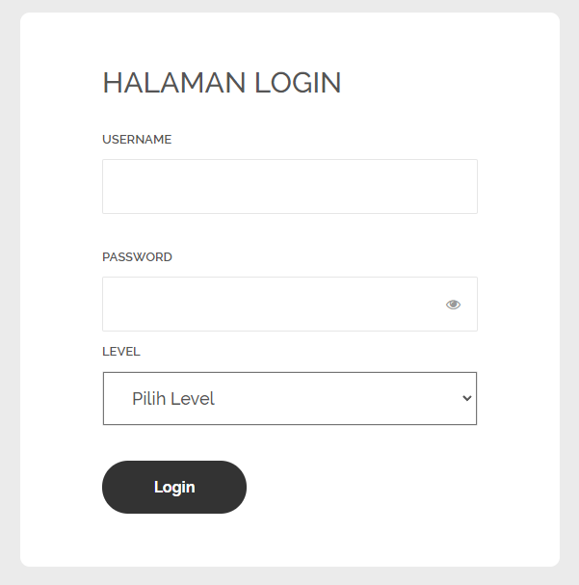
Gambar 3. Halaman login
- Halaman utama
Setelah pengguna berhasil masuk, mereka akan dibawa ke beranda situs. Gambar 4 menggambarkan halaman beranda yang dimuat saat pengguna masuk ke sistem.
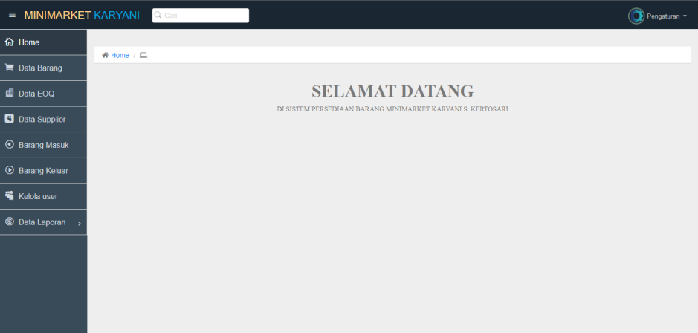
Gambar 4. Halaman utama
- Halaman data barang
Setelah pengguna memilih opsi data item, halaman yang menampilkan data item akan dimuat untuk ditampilkan. Dalam nada yang sama seperti foto 5 dan 6
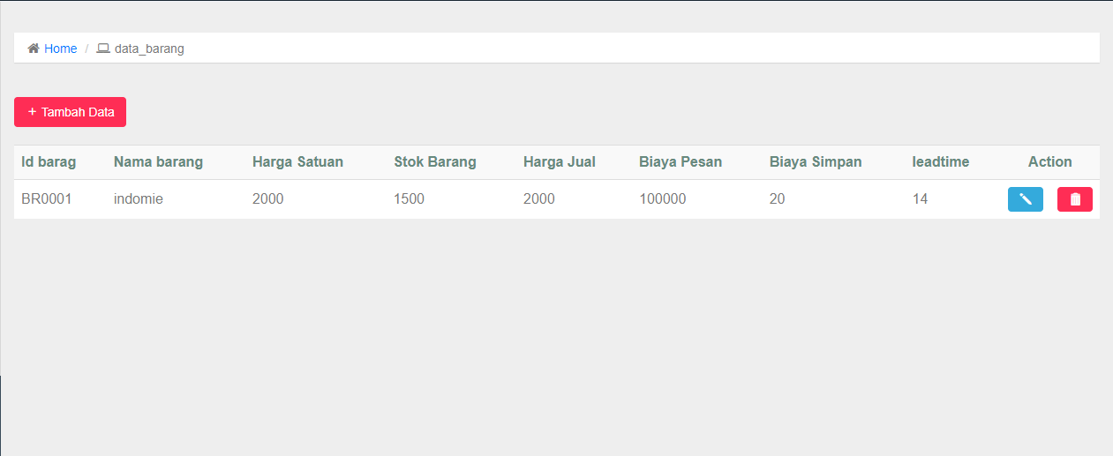
Gambar 5. Halaman data barang

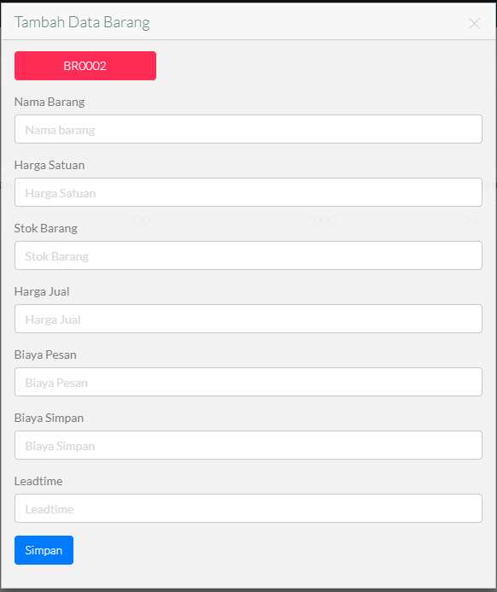
Gambar 6. Halaman input data barang

- Halaman supplier
Setelah pengguna memilih menu data pemasok, halaman pemasok disajikan kepada mereka. Dalam nada yang sama seperti foto 7 dan 8
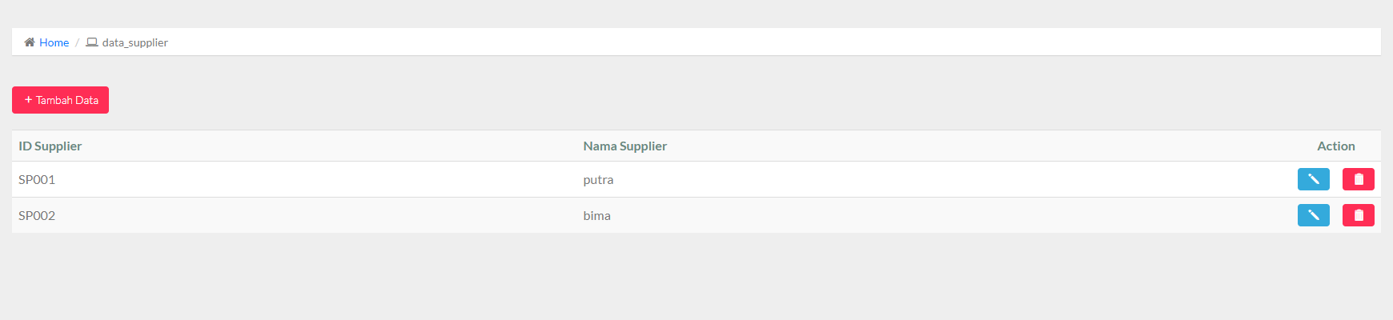
Gambar 7. Halaman supplier

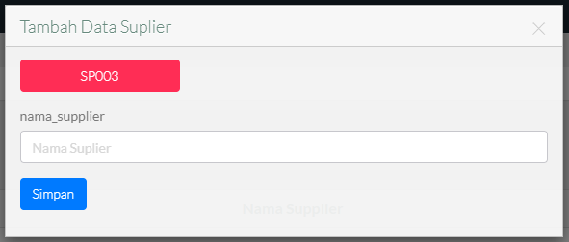
Gambar 8. Halaman input supplier

- Halaman data EOQ
Mengikuti pilihan pengguna menu data eoq, halaman data eoq disajikan kepada mereka. Seperti yang terlihat pada Gambar 9 dan 10, masing-masing
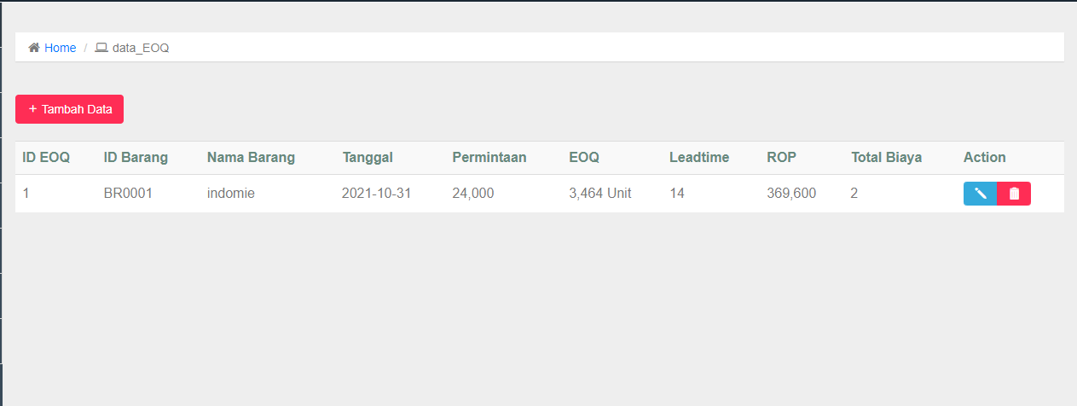
Gambar 9. Halaman data eoq

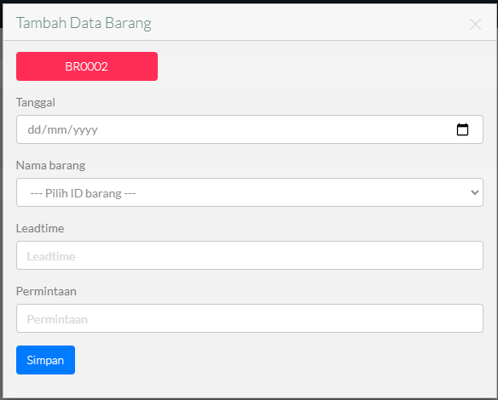
Gambar 10. Halaman input data eoq

- Halaman barang masuk
Halaman data barang masuk tampil setelah user memilih menu data barang masuk. Adapun halaman barang masuk dapat dilihat pada gambar 11 dan 12
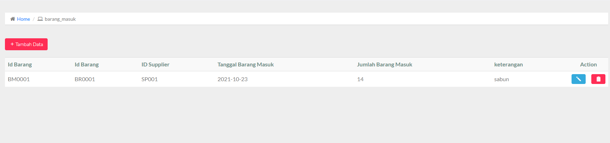
Gambar 11. Halaman barang masuk

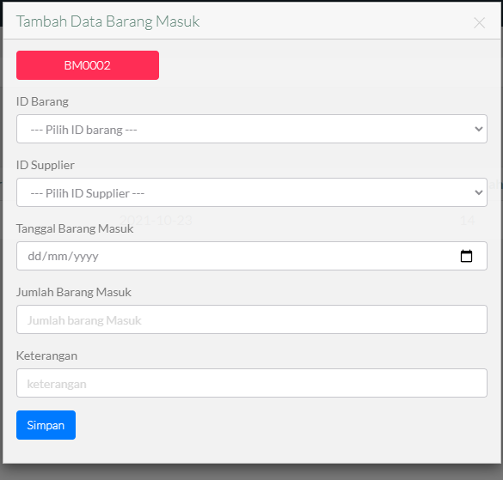
Gambar 12. Halaman input barang masuk

- Halaman barang keluar
Setelah pengguna memilih menu data barang keluar, halaman data barang disajikan kepada mereka. gambar 13 dan 14 memberikan bukti ini.
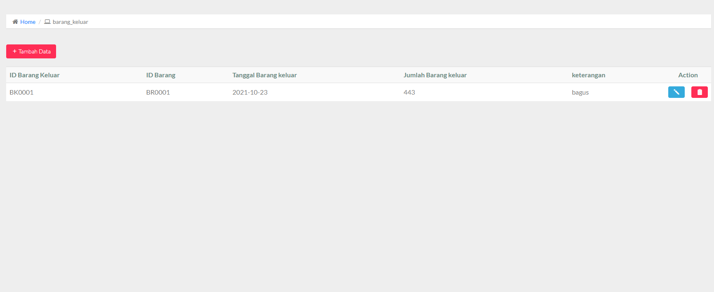
Gambar 13. Halaman barang keluar

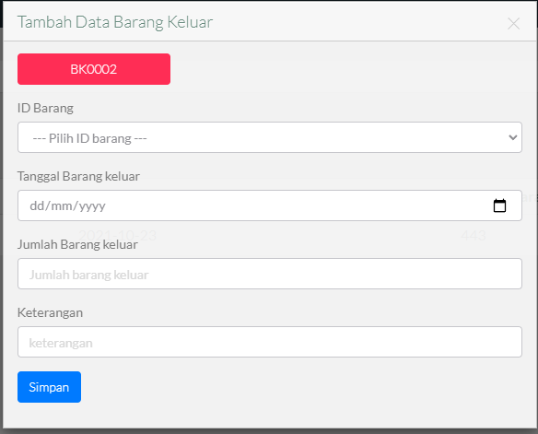
Gambar 14. Halaman input barang keluar

- Halaman user
Halaman Kelola User tampil setelah admin/pemilik memilih menu Laporan masuk. Dapat dilihat pada gambar 15 dan 16
Gambar 15. Halaman user

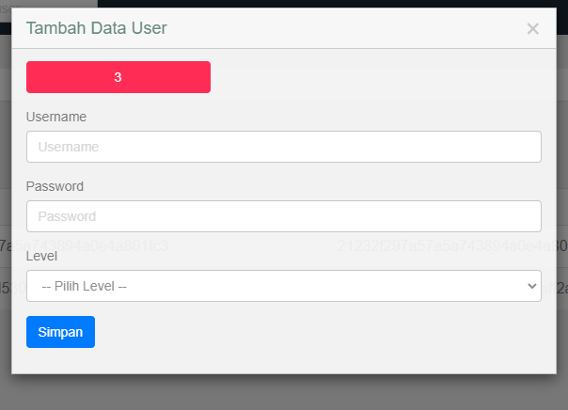
Gambar 16. Halaman input user

- Halaman laporan
Halaman laporan masuk tampil setelah admin/pemilik memilih menu Laporan. Gambar 17 memberikan tampilan halaman laporan.
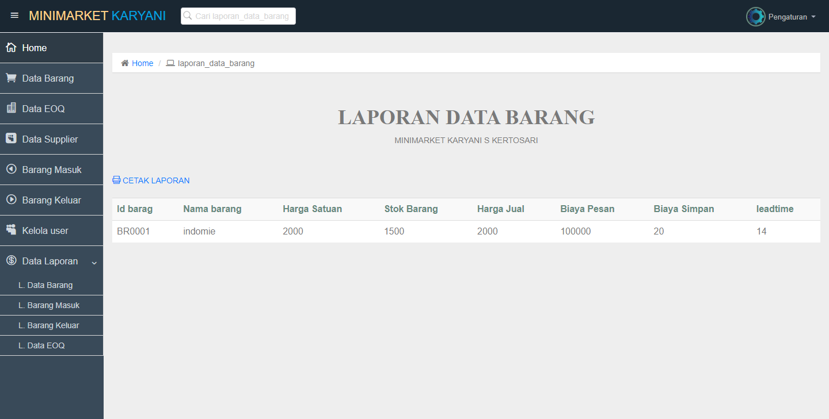
Gamabar 17. Halaman laporan

- Pengujian sistem
Proses berulang pengujian merupakan komponen penting dalam pembuatan perangkat lunak. Pengujian dilakukan untuk memastikan produk berkualitas tinggi dan juga untuk menemukan kekurangan dalam program. Tujuan menyeluruh pemeriksaan ini adalah untuk memverifikasi bahwa Sistem Informasi Persediaan Barang pada Minimarket Karyani yang dibangun memiliki kualitas yang handal. Pengujian perangkat lunak ini menggunakan metode pengujian black box.
Berikut beberapa kasus pengujian dan hasil dari pengujian yang akan ditampilkan pada table 1
Tabel 1. Hasil pengujian sistem
Requirment | Skenario uji | Hasil yang diharapkan | Hasil pengujian
Login Sistem | Login Sistem  (jika benar) | Tampil Ke halaman utama Sistem | Valid
 | Login Sistem  (jika salah) | Tampil konfirmasi login gagal dan Mengulang tampilan login sistem | Valid
Input data Barang | Input data Barang  (jika berhasil) | Data tersimpan dalam database dan kembali kehalaman home | Valid
 | Input data Barang  (jika gagal) | Data tidak tersimpan dan tampil keterangan gagal input | Valid
Edit data Barang | Edit data Barang  ( jika berhasil) | data Barang di database terEdit dan kembali kehalaman home | Valid
 | Edit data Barang  (jika tidak berhasil) | data Barang di database tidak terEdit dan menampilkan gagal Edit | Valid
Hapus data Barang | Hapus data Barang  ( jika berhasil ) | data Barang di database  Terhapus, tampil popup data berhasil dihapus dan kembali kehalaman home | Valid
 | Hapus Barang  ( jika tidak berhasil | data Barang di database tidak terhapus dan tampil popup gagal hapus data | Valid

- KESIMPULAN
Setelah pemaparan dan pembahasan hasil penelitian yang telah dilakukan, maka dapat ditarik kesimpulan bahwa Sistem Informasi Persediaan dengan pendekatan Economic Order Quantity merupakan pilihan yang paling tepat.
- Penerapan sistem informasi persediaan diharapkan dapat mempermudah pelaku usaha untuk melakukan pemrosesan persediaan secara efektif.
- Saat metode EOQ diterapkan pada sistem informasi persediaan, sistem ini mampu secara otomatis menentukan jumlah pembelian barang yang optimal menggunakan metode EOQ.

- DAFTAR PUSTAKA

[1] A. S. Rosa and M. Shalahuddin, REKAYASA PERANGKAT LUNAK. Bandung: INFORMATIKA, 2019.
[2] N. Burhan and A. M. Mamonto, “Sistem Informasi Penjualan dan Persediaan Barang Dagang Pada Perusahaan Hakasima Kota ternate,” J. Ilm. Ilk. - Ilmu Komput. Inform., vol. 1, no. 1, pp. 39–49, 2018, doi: 10.47324/ilkominfo.v1i1.6.
[3] W. Nugraha, M. Syarif, and W. S. Dharmawan, “Penerapan Metode Sdlc Waterfall Dalam Sistem Informasi,” Nugraha, Wahyu Syarif, Muhamad Weiskhy Steven Dharmawan, vol. 03, no. 01, pp. 23–29, 2018, [Online]. Available: http://e-journals.unmul.ac.id/index.php/INF/article/view/2457
[4] D. Mayasari and Supriyanto, “Analisis Pengendalian Persediaan Bahan Baku Menggunakan Metode EOQ ( Economic Order Quantity ) Pada PT. Suryamas Lestari Prima,” Bisnis Adm., vol. 5, no. 1, pp. 26–32, 2016.
[5] C. Yuliana, T. Topowijono, and N. Sudjana, “PENERAPAN MODEL EOQ (Economic Order Quantity) DALAM RANGKA MEMINIMUMKAN BIAYA PERSEDIAAN BAHAN BAKU (Studi Pada UD. Sumber Rejo Kandangan-Kediri),” J. Adm. Bisnis S1 Univ. Brawijaya, vol. 36, no. 1, pp. 1–9, 2016.
[6] M. S.E., “Penerapan Economic Order Quantity (Eoq) Dalam Pengelolaan Persediaan Bahan Baku Tepung Pada Usaha Pia Ariawan Di Desa Banyuning Tahun 2013,” J. Manaj. Indones., vol. 3, no. 1, 2015.
[7] E. Suryani, “Analisis Pengendalian Persediaan Produk Dengan Metode EOQ Menggunakan Algoritma Genetika untuk Mengefisiensikan Biaya Persediaan,” vol. 1, 2012.
[8] D. Meilani and M. Miftahuddin, “Perancangan Sistem Informasi Manajemen Persediaan (Studi Kasus : PDAM Tirta Sakti Kabupaten Kerinci),” J. Optimasi Sist. Ind., vol. 10, no. 2, pp. 173–186, 2017.
[9] H. Riyadli, A. Arliyana, and F. E. Saputra, “Rancang Bangun Sistem Informasi Keuangan Berbasis WEB,” J. Sains Komput. dan Teknol. Inf., vol. 3, no. 1, pp. 98–103, 2020, doi: 10.33084/jsakti.v3i1.1770.
[10] B. Satriansyah; Gernowo, Rahmat; Surars0, “Sistem Informasi Analisa persediaan barang pada industri percetakan menggunakan metode Economic Order Quantity ( EOQ ) Program Studi Sistem Informasi , STMIK Musi Rawas Lubuklinggau Jl . Jend Besar HM Soeharto Kel . Lubuk Kupang Kec . Lubuklinggau Selatan,” vol. 2, no. 1, pp. 45–58, 2017.

